МІНІСТЕРСТВО ОСВІТИ І НАУКИ УКРАЇНИ

НАЦІОНАЛЬНИЙ ТЕХНІЧНИЙ УНІВЕРСИТЕТ

«ХАРКІВСЬКИЙ ПОЛІТЕХНІЧНИЙ ІНСТИТУТ»

Інститут Комп’ютерних наук та інформаційних технологій

Кафедра Програмної інженерії та інтелектуальних технологій управління

Лабораторна робота № 1 з предмету

«Управління життєвим циклом інтелектуальних систем»

Тема: Концептуалізація розробки чат-боту, заснованого на правилах

Виконав: студент 5 курсу, групи КН-Н425

Чалий Сергій (13 в списку групи)

Перевірила: викладач Іващенко О.

Харків – 2025

# Мета роботи

Ознайомлення з етапами концептуалізації розробки чат-ботів, заснованих на правилах, та практичне відпрацювання аналізу предметної області, визначення цілей бізнесу, цільової аудиторії і побудови діаграми використання.

# Виконання роботи

## Предметна область

Предметна область – інтернет-магазин сантехніки. Магазин надає користувачам можливість переглядати каталог товарів, отримувати консультації, замовляти доставку, оплачувати покупки, а також отримувати відповіді на часті запитання.

## Діаграма використання

На діаграмі показано взаємодію користувача з чат-ботом інтернет-магазину сантехніки.

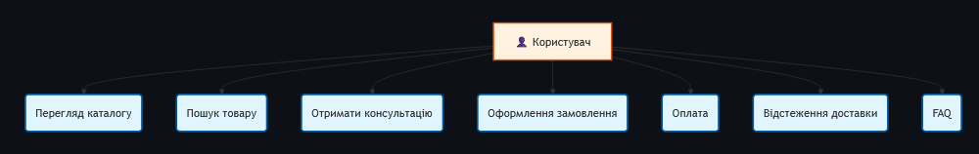

## Цілі бізнесу

- Підвищення якості обслуговування клієнтів.  
- Автоматизація відповіді на часті запитання.  
- Прискорення процесу оформлення замовлень.  
- Зменшення навантаження на операторів кол-центру.  
- Збільшення продажів за рахунок швидкої консультації.

## Цільова аудиторія

Основними користувачами чат-бота є покупці сантехніки (індивідуальні клієнти, монтажники, дизайнери інтер’єрів), які хочуть швидко знайти товар, отримати консультацію та оформити замовлення.

## Документ Vision

**Мета проекту**: розробити чат-бот для інтернет-магазину сантехніки, який допомагатиме клієнтам швидко знаходити потрібні товари, отримувати консультації та оформлювати замовлення.  
  
**Цілі бізнесу**: підвищення ефективності взаємодії з клієнтами, збільшення продажів, оптимізація роботи персоналу.  
  
**Функціональні можливості чат-бота:**- Навігація по каталогу  
- Пошук товарів  
- Відповіді на часті запитання  
- Допомога з оформленням замовлення  
- Консультації щодо доставки й оплати  
  
**Цільова аудиторія**: покупці сантехніки, монтажники, дизайнери інтер’єрів.

## Використання інструментів управління проектами

Оскільки робота виконується індивідуально, створено умовну Trello-дошку зі списками завдань (To Do / In Progress / Done). Це дозволяє структурувати роботу і контролювати виконання етапів.

# Висновки

У ході лабораторної роботи було виконано аналіз предметної області, створено діаграму використання, визначено цілі бізнесу, цільову аудиторію та сформовано документ Vision для чат-бота інтернет-магазину сантехніки. Отримані навички є базою для подальшої реалізації та впровадження подібних систем.

# Контрольні питання

1. Основні етапи: визначення предметної області, аналіз користувачів, створення use-case діаграми, визначення цілей бізнесу, підготовка документа Vision.

2. Це дозволяє зрозуміти завдання користувачів і те, які функції чат-бот повинен виконувати.

3. Діаграма використання допомагає візуалізувати основні сценарії взаємодії користувачів з ботом.

4. Основні цілі: підвищення ефективності обслуговування, автоматизація відповідей, зменшення навантаження на персонал.

5. Документ Vision – це стратегічний опис проекту, який визначає його цілі, аудиторію та очікувані результати.

6. Чат-боти на основі правил простіші в реалізації, але менш гнучкі, ніж боти з машинним навчанням.

7. Це можна зробити за рахунок інтеграції кнопки 'Зв’язатися з оператором' у чат-боті.